Вход в личный кабинет
родителя (законного представителя) в Навигаторе
Вход по логину и паролю – нажимаете на кнопку «Войти» справа от «Регистрации». Вводите логин (адрес вашей электронной почты, указанной при регистрации) и пароль (приходит на адрес вашей электронной почты, при прохождении регистрации в Навигаторе).

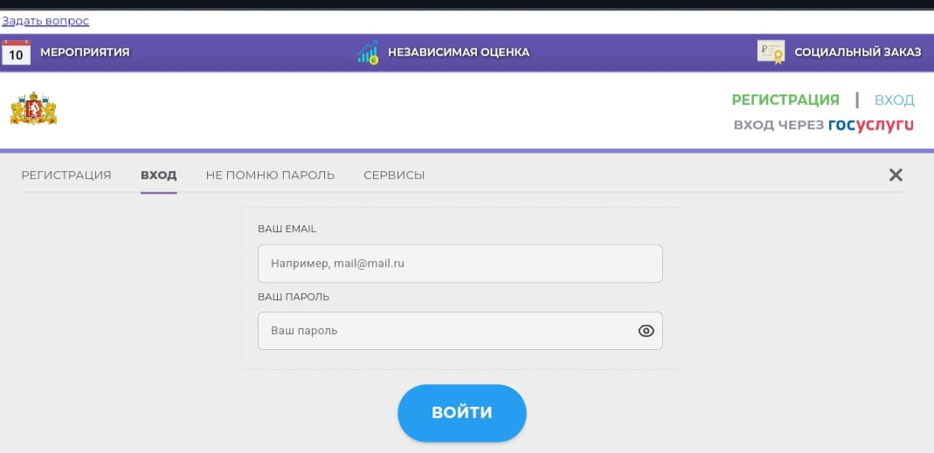
Для входа в личный кабинет родителю нужно нажать на строку с указанием ФИО, которая расположена в правом верхнем углу экрана.
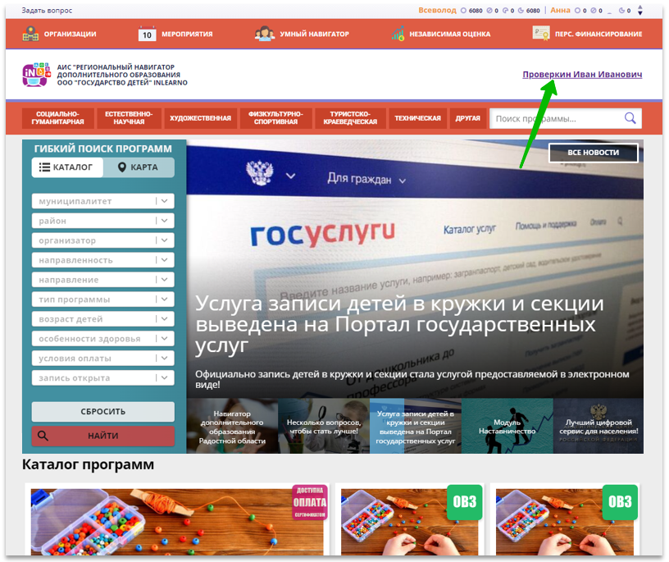
В личном кабинете родителя (законного представителя) вы сможете увидеть все данные своего ребёнка и информацию о кружках, секциях, объединениях, мероприятиях, на которые сможете записать своего ребёнка.
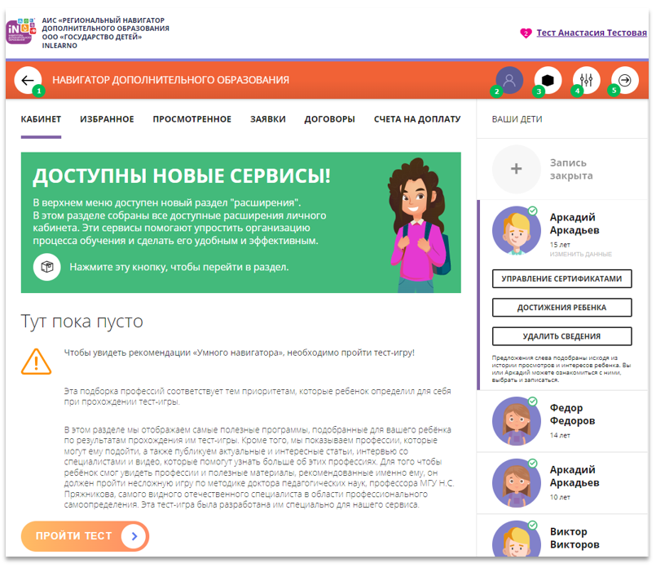
Если у Вас остались вопросы, будем рады помочь!
Ждем вас по адресу: Свердловская область, город Сухой Лог, ул. Юбилейная, д. 8а, Центр дополнительного образования, каб. 302 или по телефону 8 (34373) 4-33-83 (доб.202).

